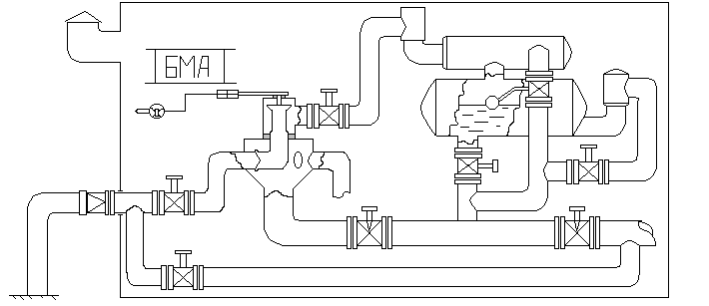
1

5

2

4

3

9

6

7

8

11

10

4*
13

14
15
16
17

18

19

12

22

21

20

Рисунок Принципиальная технологическая схема групповой автоматизированной замерной установки типа “Спутник-А”.

1-трубопровод от скважины; 2,3,11,17,18-задвижки; 4-многоходовой переключатель ПСМ; 4*-полый патрубок переключателя; 5-гидроциклон; 6-сепаратор; 7-накопитель жидкости; 8-поплавковый регулятор уровня; 9-кран на газовой линии; 10-турбинный счетчик жидкости ТОР-1-50; 12-общий коллектор; 13-трубопровод от одной из тринадцати скважин,продукция которых не измеряется и направляется сразу в общий коллектор; 14-цилиндр управления; 15-гиропривод; 16-блок местной автоматики; 19,20-аварийные отсекатели; 21-будка; 22-вентиляция.

